Soal 3: Implementasi dan Analisis Pencarian Data Siswa dari File (Bobot 30%)
- Tulis pseudo code atau flowchart untuk membaca data dari file dan melakukan pencarian berdasarkan nama. 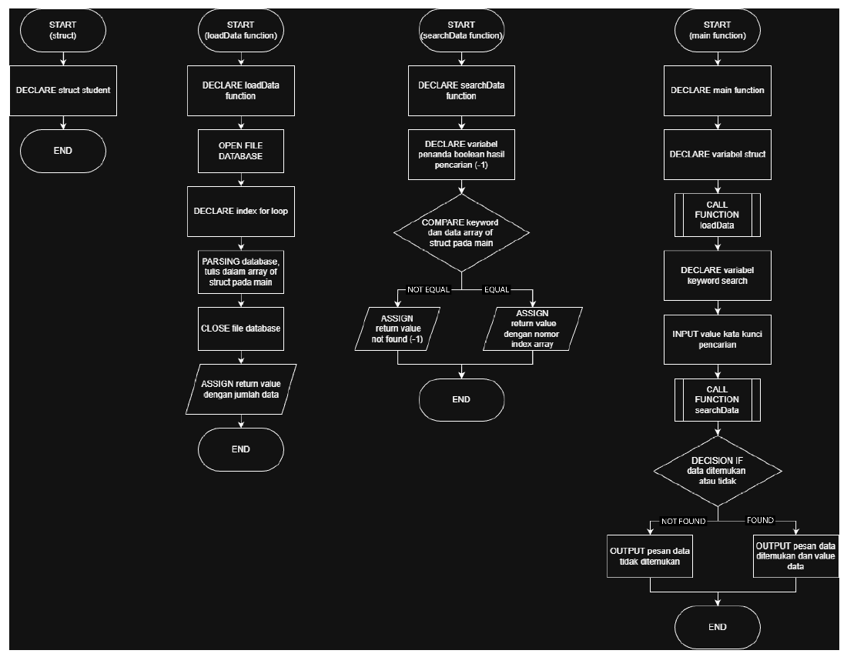

- Implementasikan algoritma pencarian linear search dan tambahkan validasi jika nama tidak ditemukan.
- Header file dan deklarasi struct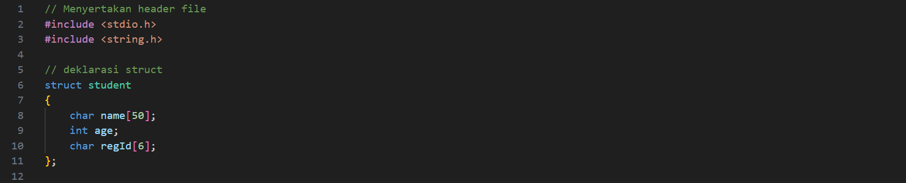
- Fungsi load data dari file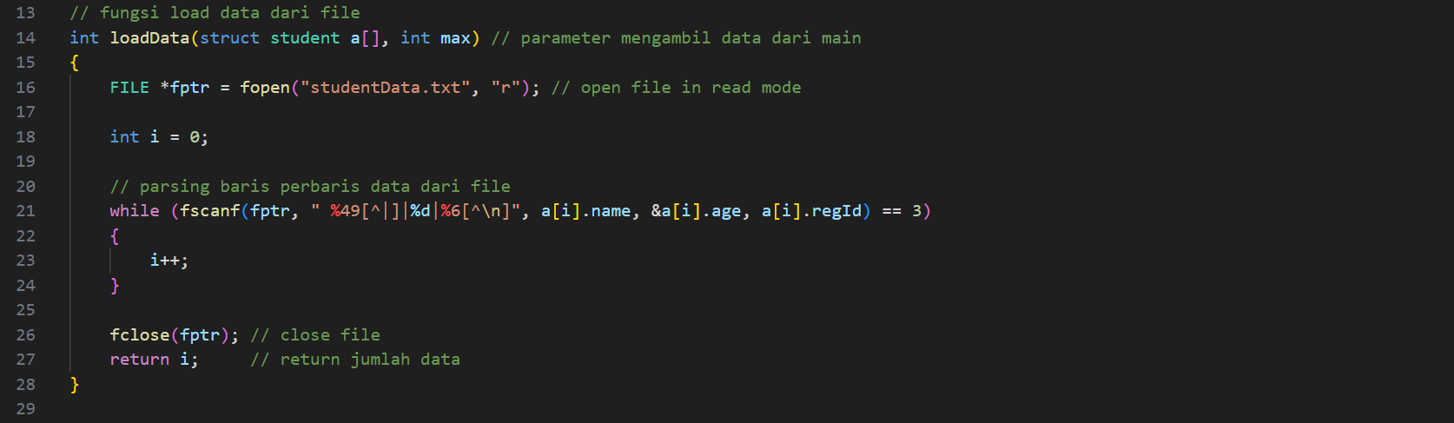
- Fungsi linear search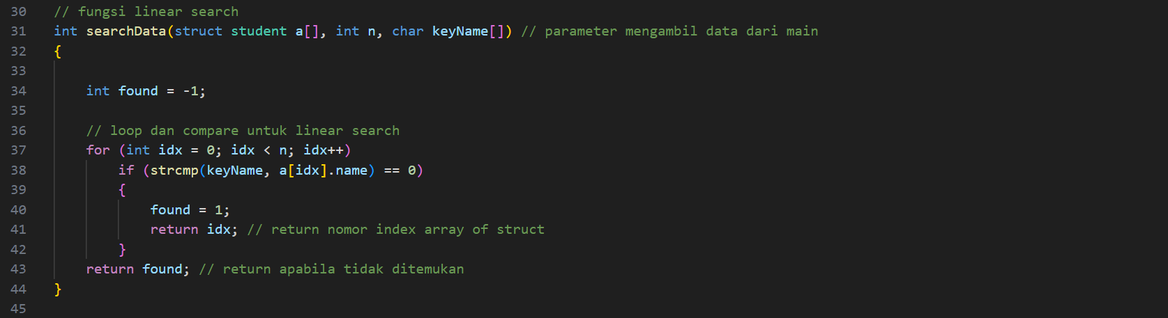
- Fungsi linear search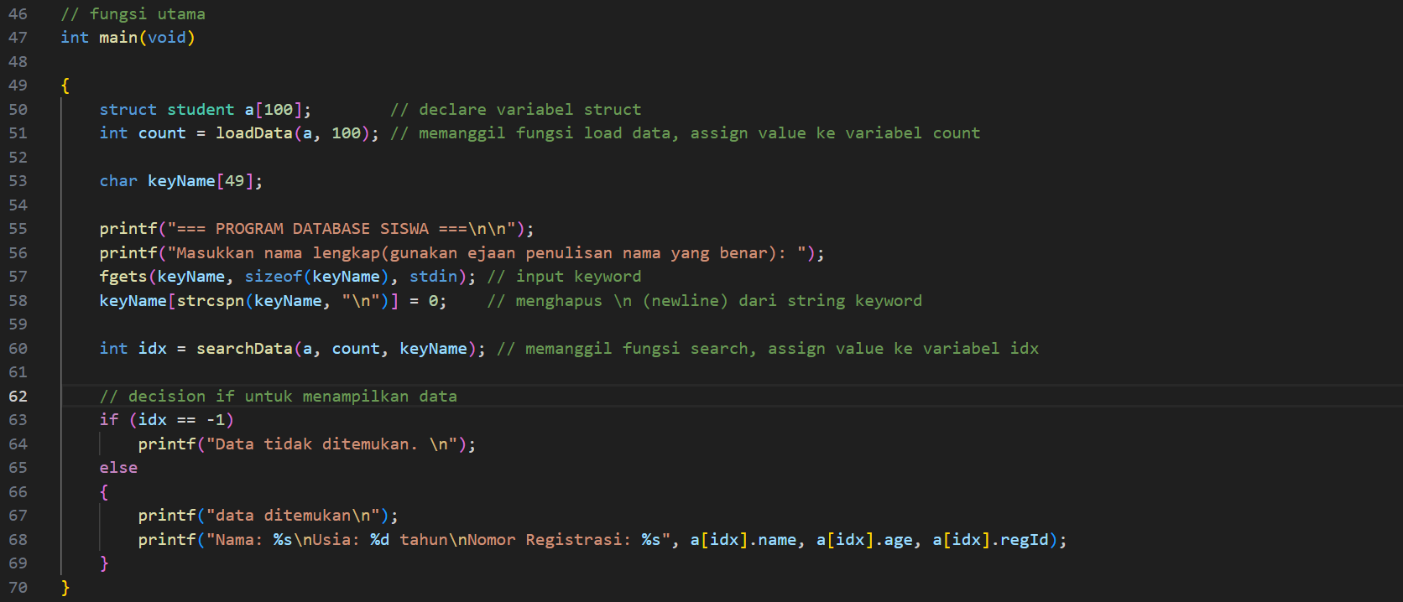

- Bandingkan secara konseptual waktu pencarian jika file berisi 10 data, 100 data, dan 1000 data. Apa rekomendasi Anda jika datanya semakin besar?
Dengan menggunakan linear search waktu yang dibutuhkan untuk proses pencarian data akan bertambah linear dengan jumlah data.
Contoh:
1 data membutuhkan 1ms
100 data membutuhkan 100ms
1000 data membutuhkan 1000ms

Untuk data dengan jumlah banyak, direkomendasikan menggunakan binary search atau interpolation search. Berikut perbandingan waktunya untuk average case secara teori.
Rumus runtime
Linear search : O(n)
Binary search : O(log n)
Interpolation search : O(log (log n))

Jumlah data/  metode pencarian | 10 data | 100 data | 1000 data
Linear search | 5ms | 50ms | 500ms
Binary search | 4ms | 7ms | 10ms
Interpolation search | 2-3ms | 3-4ms | 4-5ms
Note: asumsi satu data membutuhkan waktu pencarian satu millisecond, data dalam kondisi urut dan terdistribusi merata.

